АЛГОРИТМ ФОРМУВАННЯ БАЗИ ДАНИХ ДЛЯ ОРГАНІЗАЦІЇ ТЕМАТИЧНИХ ЗАХОДІВ

РОБОТА АНАЛІТИКА З ФОРМУВАННЯ БАЗ ДАНИХ МЕДІА ТА АВТОРІВ

Загальний алгоритм роботи:
- задача;
- пошук релевантних медіа;
- спілкування з представниками медіа;
- написання прес-релізу;
- розсилка прес-релізу.

ЗАДАЧА
Перед тим як приступити до процесу створення БД, фахівець повинен детально ознайомитись із задачею, що йому ставить замовник. При цьому потрібно детально аналізувати отримані вхідні дані, адже часто погляд клієнта є досить відірваним від реальності. У такому випадку потрібно попередити замовника про можливі ризики та спробувати запропонувати інші варіанти.

ПОШУК РЕЛЕВАНТНИХ МЕДІА
Перед створенням бази даних медіа слід поділити на окремі категорії:
- Суспільно-політичні,
- Ділові,
- Lifestyle,
- Глянець,
- Інформаційні агенції,
- Радіо,
- ТБ,
- Спеціалізовані,
- Регіональні,
- Спільноти в соціальних мережах
Окремо варто також виділити блогерів та лідерів думок.
Безпосередньо пошук ЗМІ зводиться до використання різноманітних пошукових систем.

Існує декілька видів такого пошуку:
- через пошукові системи (Google, META, Yahoo! і т.д.);
- через соціальні мережі (Facebook, Instagram, YouTube і т.д.);
- «друзі друзів»;
- «телефонна книжка»;
- «візитниця»;
- інші медіа.

ПОШУК ЗА ДОПОМОГОЮ ПОШУКОВИХ СИСТЕМ

У пошуковий рядок потрібно ввести запит, що відповідатиме окремій категорії медіа (див мал. 1). Із запропонованих варіантів обрати найбільш релевантний. При цьому потрібно приділити особливу увагу тематичному й ідеологічному наповненню ЗМІ та його власнику. Від цього залежатиме й ефективність самої БД.
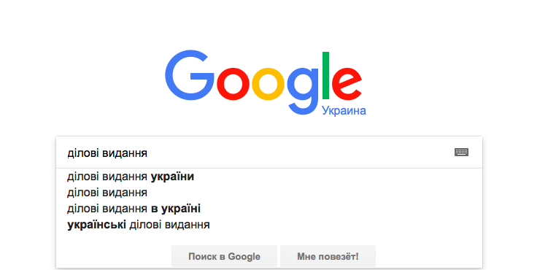
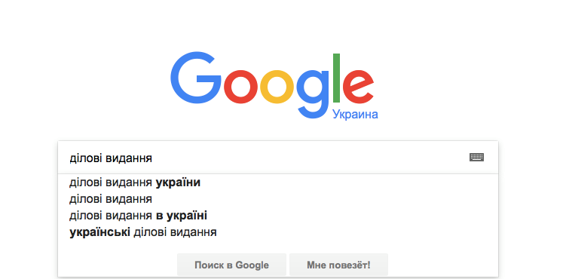
Мал. 1

ПОШУК ЧЕРЕЗ СОЦІАЛЬНІ МЕРЕЖІ

Іноді буває важко знайти так звані «нішові» медіа. Алгоритм роботи пошуковиків ускладнює це завдання через їх невисоку популярність. Така сама ситуація зі спільнотами, лідерами думок, блогерами, окремими журналістами. Тут аналітику допоможуть соціальні мережі.

У віконце пошуку можна писати різні запити: потрібні хештеги, імена, назви. Це значно спрощує роботу фахівця, особливо у випадках, коли потрібно наповнювати базу тематичними медіа (див. мал. 2).
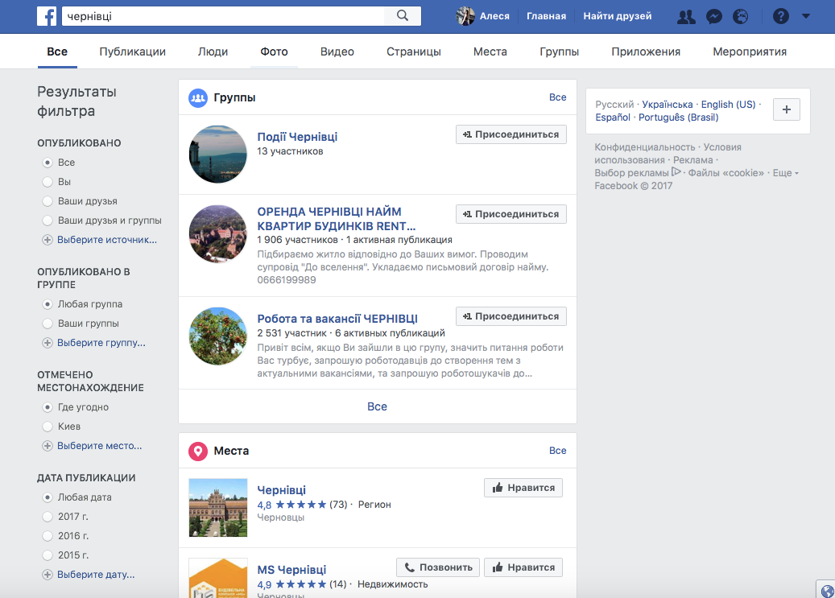
Мал. 2

«ДРУЗІ ДРУЗІВ»

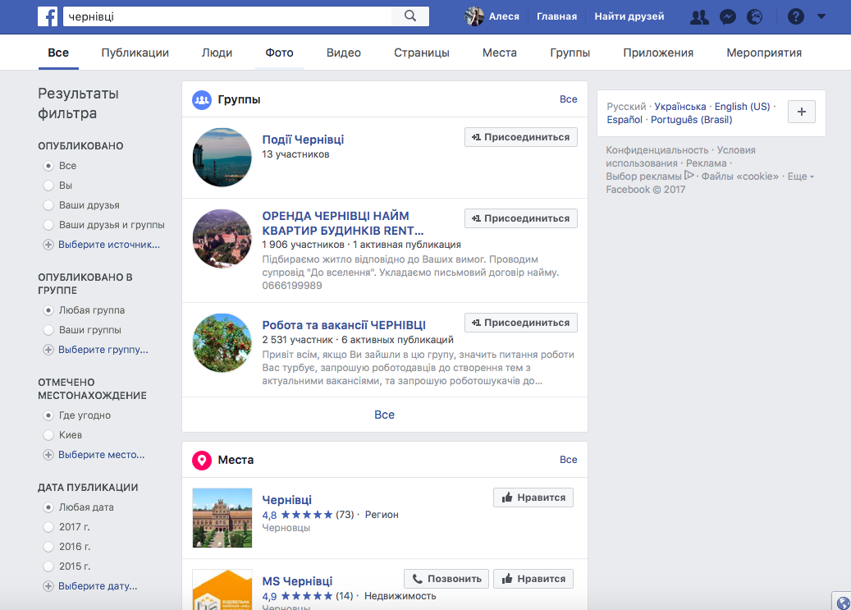
Для працівника у сфері комунікацій вкрай важливо мати свій пул лояльних журналістів, блогерів, лідерів думок. Своє спілкування із журналістами потрібно поступово переносити з електронної пошти на Facebook. По-перше, спілкування у соціальних мережах відбувається значно швидше. По-друге, ви розширюватимете коло знайомих, що потім допоможе вам:

- краще орієнтуватись у медіапросторі та блогосфері;

- надсилати матеріал саме тому журналісту, якого він може зацікавити.

Коло спілкування українських журналістів відносно невелике, тому затоваришувавши хоча б з одним із них, ви вже зможете спробувати самостійно контактувати з іншими, шукаючи їх у друзях вашого знайомого (див. мал. 3).

Мал. 3
«ТЕЛЕФОННА КНИЖКА»

Іноді усі вищезазначені методи не спрацьовують. В такому випадку варто продзвонювати редакції та запитувати ім’я журналіста, який займається потрібним вам напрямком.

«ВІЗИТНИЦЯ»

Часто в редакціях відмовляються надавати таку інформацію. Тому особисті візитівки представників ЗМІ стануть вам у пригоді. Дзвінок до конкретної особи:

- позбавить вас статусу «чужого»;

- допоможе знайти потрібного вам журналіста набагато швидше і легше.

ІНШІ МЕДІА

Аналітик повинен робити постійний моніторинг ЗМІ та за його результатами оновлювати базу даних. Тому потрібно постійно переглядати сторінки журналістів у Facebook, адже найчастіше вони повідомляють про зміну місця роботи (декретну відпустку, відпустку і т. д. ), а також за спеціалізованими ЗМІ («Детектор медіа», «Телекритика»).
